Retos y oportunidades de los pueblos indígenas en aislamiento voluntario y contacto inicial de Venezuela
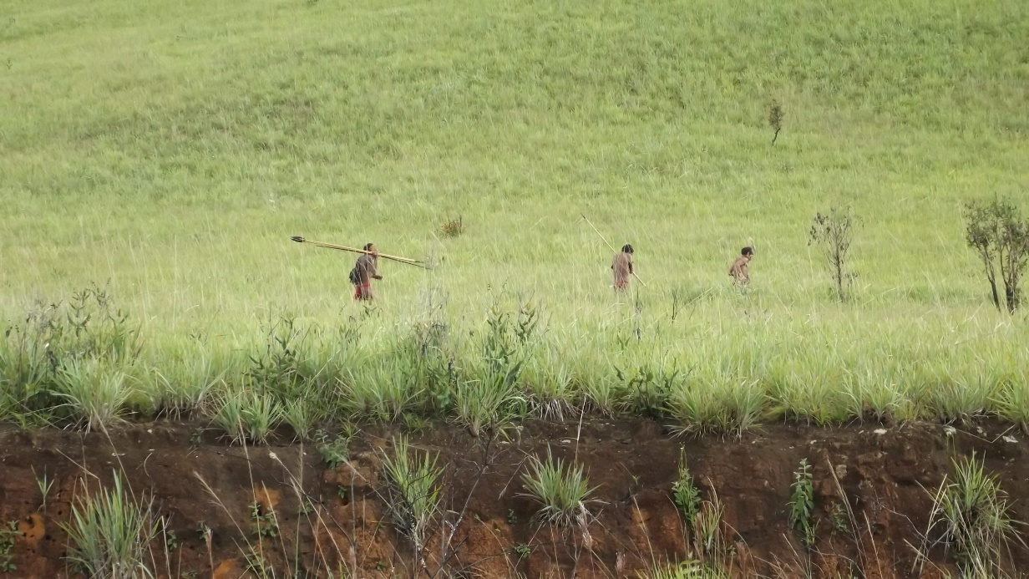
Los jotï, los uwottüja y los yanomami habitan en la Amazonía venezolana y poseen relaciones armónicas con su entorno natural. En la actualidad, sufren los avances de la minería ilegal, del crimen organizado y de las enfermedades que llegan a la región con los trabajadores migrantes. A pesar de que Venezuela posee un amplio marco jurídico a favor de los pueblos indígenas, el país aún no cuenta con leyes especiales para las comunidades aisladas. Su protección depende de un diálogo de saberes entre sabios indígenas y científicos que se puedan plasmar en políticas públicas.
La República Bolivariana de Venezuela se reconoce como una sociedad multiétnica y pluricultural. La Constitución de 1999 dedica un capítulo íntegro al desarrollo de los derechos indígenas: la existencia como pueblos originarios; su organización social, política y económica; sus sistemas de justicia propios; sus culturas, usos y costumbres; sus idiomas y religiones; y el derecho sobre las tierras y hábitats que ancestralmente ocupan.
El Estado venezolano también ratificó el Convenio 169 de la OITA sobre Pueblos Indígenas y Tribales en Países Independientes y ha sumado un conjunto de leyes como la Ley de Demarcación del Hábitat y Tierras (2001), la Ley Orgánica de Pueblos y Comunidades Indígenas (2005), la Ley de Idiomas Indígenas (2007) y la Ley de Patrimonio Cultural de los Pueblos y Comunidades Indígenas (2009). Cabe mencionar que en Venezuela se reconoce la existencia de 51 pueblos indígenas que representan el 2,8% de la población nacional.
A pesar de este marco jurídico favorable, no existe norma sobre la existencia de Pueblos Indígenas en Aislamiento Voluntario o Contacto Inicial (PIACI). Sin embargo, existen instituciones públicas que van abriendo el camino para la redacción de una normativa necesaria. La Defensoría del Pueblo ha afirmado que en Venezuela existen comunidades jotï (o hoti), uwottüja (piaroa) y yanomami que permanecen en un cierto aislamiento relativo o contacto inicial al sur del país, en los estados Amazonas y Bolívar. Del mismo modo, ante la Covid-19, el Ministerio del Poder Popular para la Salud había indicado medidas de protección especiales para los indígenas aislados cuya vulnerabilidad epidemiológica era preocupante.
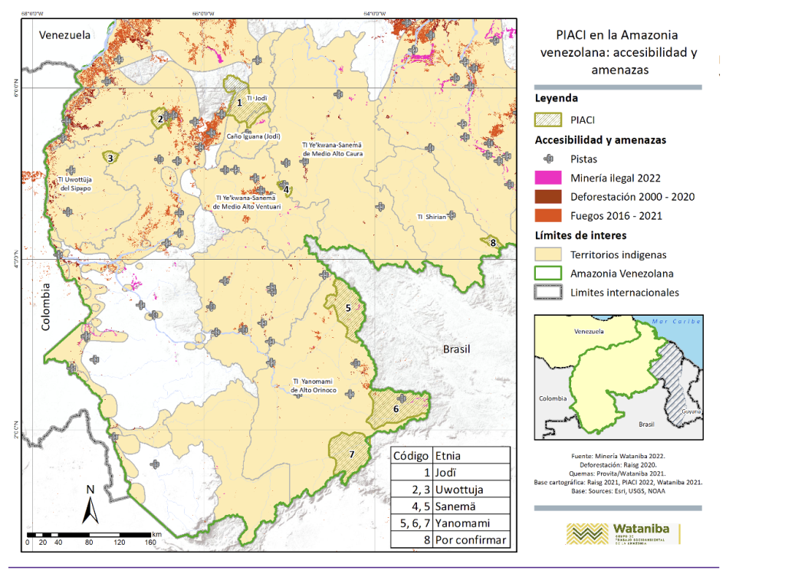Pueblos indígenas aislados o en contacto inicial en la Amazonía venezolana: accesibilidad y amenazas sobre sus territorios. Mapa: Wataniba

El caso del pueblo Uwottüja
En Venezuela, conocemos de la existencia de pueblos indígenas en aislamiento voluntario sólo en el caso del Pueblo Uwottüja. Ellos afirman que existe un grupo de comunidades ubicadas en sus lugares de origen, con gente “como nosotros”, que no quieren tener ningún tipo de contacto, ni siquiera con personas de su propia etnia. Mitos e información oral de los ancianos y shamanes relatan dos tipos de seres.
Por un lado, los seres humanos que no quieren ser contactados y que así se lo han hecho saber en los sueños y a través de distintos espacios rituales de conexión espiritual con los ancianos. Por otro lado, los relatos también dan cuenta de seres espirituales que “se convierten en hombres cuando quieren ser vistos” y necesitan entrar en contacto con los uwottüja ya contactados.
El pueblo Uwottüja se está viendo acosado por las incursiones de la minería ilegal, la presencia de grupos irregulares armados y el reclutamiento forzoso de jóvenes para la extracción de minerales o el crimen organizado.
El pueblo Uwottüja se encuentra en la Amazonía venezolana, en los municipios Autana, Atures, Atabapo y Manapiare (Amazonas), y Cedeño (Bolívar). Sus comunidades en aislamiento voluntario se encuentran en la cuenca del río Cuao, específicamente en la parte alta. Es una región de difícil acceso que está dentro de los límites de la solicitud de demarcación realizada por la Organización Indígena del Pueblo Uwottüja del Sipapo (OIPUS), con una extensión aproximada de 1.400.000 hectáreas. Esta demanda fue presentada por la vía de la autodemarcación, pero aún no ha sido reconocida por el Estado venezolano.
Pese a lo intrincado del lugar donde se ubican, el pueblo Uwottüja se está viendo acosado por las incursiones de la minería ilegal, la presencia de grupos irregulares armados y el reclutamiento forzoso de jóvenes para la extracción de minerales o el crimen organizado. Esta situación amenaza la movilidad de los grupos aislados en su territorio, su supervivencia física y el bienestar de su medio ambiente que, a su vez, representa su fuente primordial de vida material y espiritual. En consecuencia, la OIPUS ha solicitado en diversas ocasiones el apoyo de las entidades gubernamentales para su urgente protección.
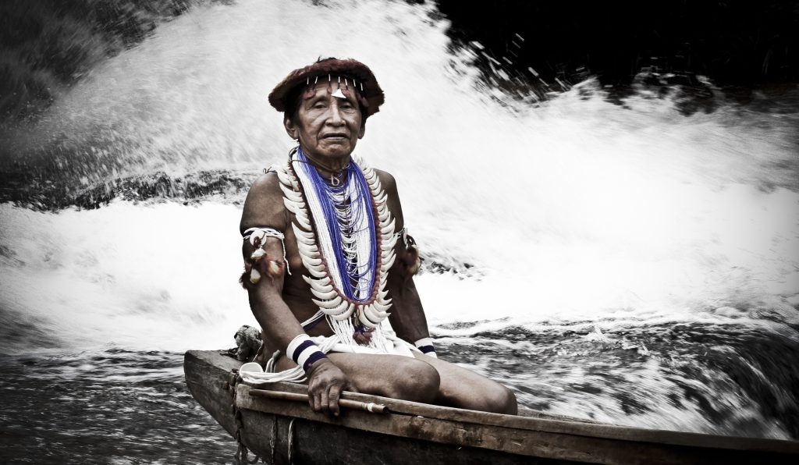Shaman del pueblo Uwottüja en el río Alto Cuao. Foto: Wataniba / Jesús Sosa

Los jotï, el último pueblo contactado de Venezuela
El pueblo Jotï (o hoti) se ubica de manera dispersa en la Serranía de Maigualida. Fue el último pueblo indígena de Venezuela en establecer contacto con la población no indígena y son considerados el pueblo menos conocido del país. Los jotï son un pueblo seminómada que se dedican a la caza, la pesca, la recolección de recursos silvestres y la agricultura para el autoconsumo. Poseen un gran conocimiento de las plantas y sus propiedades curativas.
Los jotï construyen sus casas según sus gustos, usos y costumbres: grandes o pequeñas; redondas o rectangulares. Utilizan palmas, hojas y palos, acorde al tipo de durabilidad que deseen. Los artículos de caza, pesca y alimentación son elaborados con madera y fibras de la selva; y procesan sus propias ropas y hamacas para dormir con algodón silvestre. Más allá de la abundancia de recursos, los jotï se relacionan de manera respetuosa y armoniosa con su territorio. Estas últimas décadas, han sufrido las incursiones de grupos armados, la presencia de minería ilegal, el aumento de enfermedades y la ausencia de servicios sanitarios.
Los jotï son un pueblo seminómada que se dedican a la caza, la pesca, la recolección de recursos silvestres y la agricultura para el autoconsumo. Poseen un gran conocimiento de las plantas y sus propiedades curativas.
En 2012, los jotï de la comunidad Caño Iguana, ubicada en el Estado Amazonas, obtuvieron un título de propiedad colectiva de hábitats y tierras. Aunque sólo se aprobó un 60% del área propuesta en el expediente de autodemarcación, la titulación representa uno de los pocos territorios indígenas demarcados en Venezuela. Más allá de la comunidad, el título también incluye zonas donde se encuentran grupos no necesariamente contactados. Por su parte, los jotï del Estado Bolívar también presentaron una solicitud de demarcación pero aún no recibieron respuesta del Estado.
Los jotï en contacto inicial y en aislamiento relativo tienen como vecinos a los yabarana, uwottüja y ye’kwana. En Caño Iguana y en Manapiare también conviven con personas no indígenas como médicos, docentes y militares. En el Estado Bolívar, comparten territorio con el pueblo Panare (Eñepá y Ye’kwana) y con personal de educación y salud presentes en San José de Kayama. Tras la expulsión de la Misión Nuevas Tribus en 2006, hay una presencia militar importante en territorio jotï a través del Ejército y la Guardia Nacional.
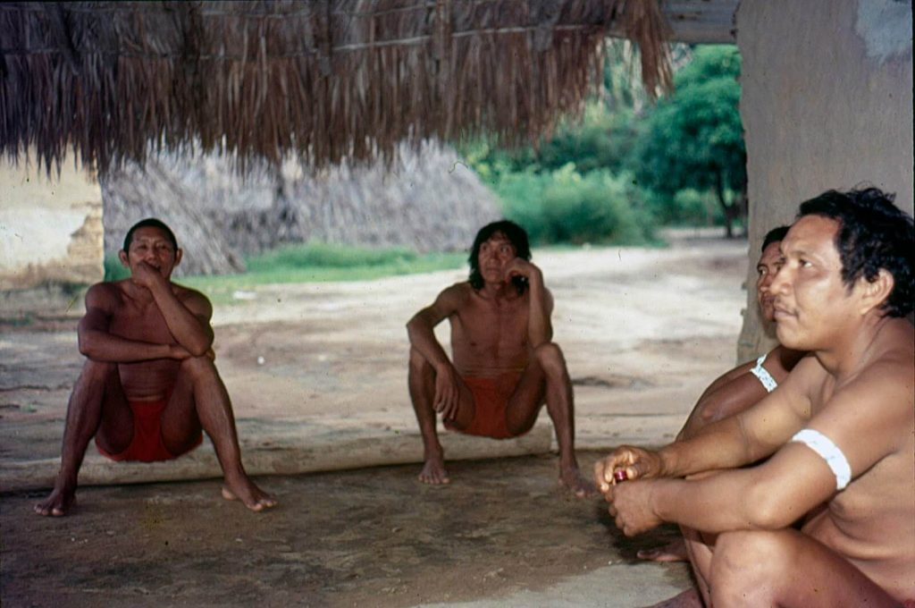El pueblo Jotï es considerado el menos conocido de Venezuela. Foto: pueblosindigenas.es

Los yanomami, el pueblo en contacto inicial asediado por la minería ilegal
Ubicados entre Venezuela y Brasil, en los afluentes del Alto Orinoco, Río Negro, Alto Ventuari, Erebato y Caura, los yanomami permanecieron bastante aislados hasta mediados del siglo XX. Recién en el contexto de la explotación cauchera tuvieron lugar los nuevos y conflictivos contactos. Se trata de un territorio extenso y selvático que cuenta con abundantes recursos hídricos y una rica biodiversidad. En el territorio venezolano se ubican unas 300 comunidades Yanomami que están fuertemente vinculadas a su entorno: desarrollan actividades tradicionales de cultivo, recolectan frutos y cazan en la selva.

En Venezuela, el pueblo Yanomami habita en un territorio de aproximadamente 4.000.000 de hectáreas, protegido por la figura de protección ambiental Parque Nacional Parima Tapirapeco. No es la figura ideal para proteger los derechos territoriales indígenas, pero reconoce la presencia y derechos de ocupación de los indígenas en ese territorio. El pueblo ha solicitado oficialmente al Estado venezolano la demarcación de su territorio, pero aún no obtienen respuesta. Los yanomami en aislamiento relativo o en contacto inicial se ubican especialmente en la parte alta del río Siapa, en la extensa zona entre el Cerro Delgado Chalbaud y la Sierra de Parima.

Desde hace décadas, los yanomami sufren la creciente presencia de los mineros ilegales proveniente de Brasil (garimpeiros) y por la insuficiente e inapropiada atención en materia de salud. Las comunidades viven azotadas por la malaria, las enfermedades respiratorias y los eventuales brotes de sarampión. Esta situación epidemiológica es agravada por la presencia de mineros que traen los virus desde las ciudades hacia esta región inhóspita de la selva. Como si esto fuera poco, las confrontaciones con mineros que se instalan en este territorio pone en permanente riesgo su supervivencia física.

En su Informe Regional sobre Pueblos Indígenas en Aislamiento de la Amazonía y el Gran Chaco, el Grupo de Trabajo Internacional para la protección de PIACI y la Organización Regional de Pueblos Indígenas de Amazonas (ORPIA) reafirman la existencia de comunidades aisladas en el territorio del pueblo Uwottüja y comunidades de contacto inicial en los territorios de los pueblos Yanomami y Jotï. La información levantada por Wataniba proviene fundamentalmente de la relación permanente que sostenemos en estos territorios con los líderes y comunidades indígenas, así como de la literatura reciente sobre el pueblo Jotï de los antropólogos Standford y Eglée Zent.
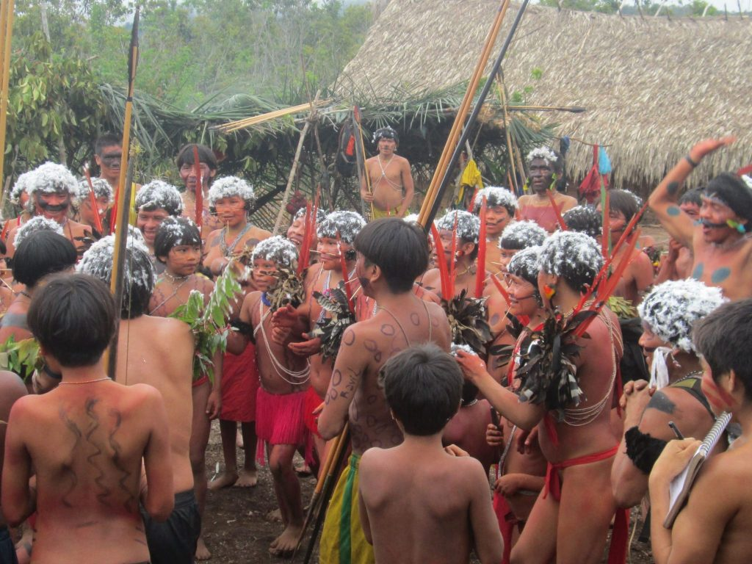El pueblo Yanomami sufre el asedio de los garimpeiros que cruzan desde Brasil y las enfermedades que llegan a la región. Foto: Wataniba

Saberes indígenas y políticas públicas: un diálogo necesario
Los pueblos amazónicos han demostrado ser dueños de una relación cognitiva, emocional, espiritual y práctica con el entorno, la cual representa un aporte a la humanidad. En este camino, nos han enseñado un modelo de vida distinto al de Occidente y, sin duda, más armónico con el territorio y el bienestar emocional de su gente. Esta relación simbiótica con la naturaleza los lleva a ver al ser humano como parte del todo y a comprender a cada ser vivo como su igual. Su actuar material y espiritual responde a esta noción sobre su propia existencia y la de su entorno.
Por su parte, las decisiones basadas en el método científico han demostrado tener sus limitaciones. Es momento de escuchar a los sabios y valorar sus enseñanzas con humildad, respeto y curiosidad. Los Estados deben dejar de considerar al indígena solamente como objeto de atención y tienen que avanzar hacia políticas de corte intercultural. Vernos como sujetos iguales, a pesar de nuestras enormes, compatibles y enriquecedoras diferencias, representa una vía poderosa para el bienestar de la humanidad, del planeta y, en especial, de los territorios amazónicos y su gente.
En consecuencia, el desafío radica en acercar los saberes indígenas y científicos con el objetivo de generar una política de protección de los pueblos indígenas aislados y en contacto inicial, cuyos derechos ya han sido reconocidos por su vulnerabilidad epidemiológica, social y cultural. Desde Wataniba, nos hemos propuesto aproximarnos como iguales para entender de quiénes estamos hablando, generar categorías sólidas y pensar en conjunto métodos de protección. Nos guía la convicción del principio de no contacto y de la necesaria protección de las comunidades de contacto inicial. Estamos convencidos de que las comunidades en aislamiento voluntario, son la máxima expresión del derecho a la libre determinación.
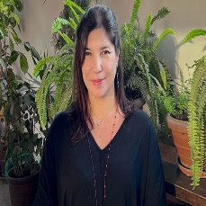
María Teresa Quispe es socióloga y especialista en políticas socioambientales. Es la Directora General de Wataniba.
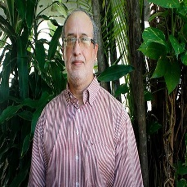
Guillermo Marciales es abogado especialista en derechos indígenas. Es el Coordinador del área de Defensa de Derechos Indígenas de Wataniba.
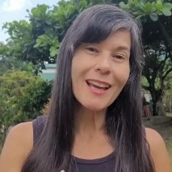
Lorena Almarza es especialista en trabajo comunitario y gerencia de proyectos sociales. Es la Coordinadora de Territorio y Comunidades de Wataniba.
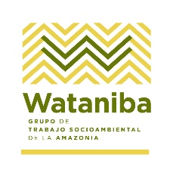
Wataniba es una organización de la sociedad civil que promueve procesos de gestión territorial sostenibles en la Amazonía venezolana. Busca fortalecer tanto la identidad de los pueblos indígenas de esta región, como su capacidad técnica para defender y ejercer sus derechos.
https://debatesindigenas.org/2024/04/01/retos-y-oportunidades-de-los-pueblos-indigenas-en-aislamiento-voluntario-y-contacto-inicial-de-venezuela/

